JSP页面获取选中选项
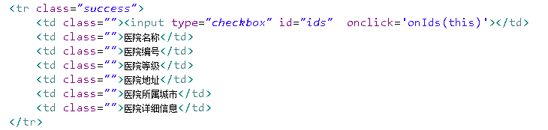
删除按钮
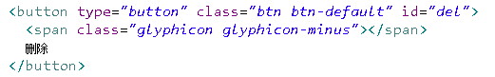
删除操作
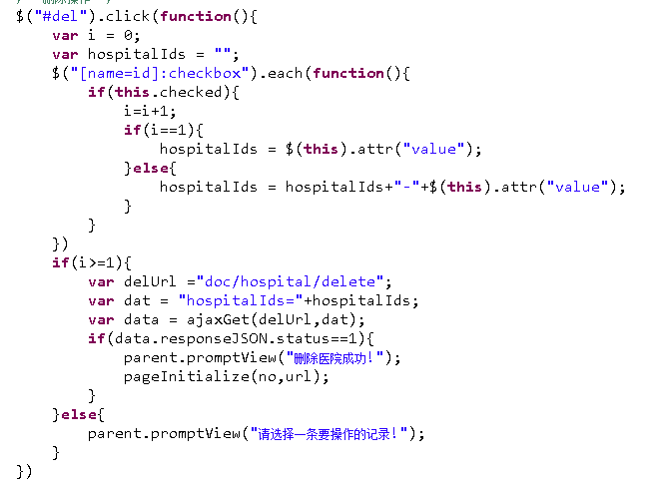
判断是一项还是多项
Java后台接口
